BB-PLAT-“Software”

“Wireshark”
“설치 방법 및 패킷 분석”

문서명 | “Wireshark” | 적용 | “블루버드 무선랜”
Date | 2013.05.19 | Version | 1.0
작성자 | 배진영 | 승인자 | 함동호
부서 | 개발본부
Contents

1 개요 4
1.1 개요 및 목적 (교육자료) 4
2 WireShark 5
2.1 정의 5
2.2 장점 5
3 Download and Install 6
3.1 Wireshark Download URL : http://www.wireshark.org/download.html 6
3.2 AirPcap Driver Install : 6
4 AirPcap 7
4.1 정의 7
4.2 스니퍼 장비의 평가 7
4.3 장비를 사용하는 이유는? 7
5 Capture 방법 8
5.1 장비선택 8
5.2 패킷 캡쳐 전 환경설정 9
5.3 패킷 수집 시작 9
5.4 패킷 수집 종료 10
6 Capture 분석 11
6.1 필터링 11
6.2 WEP and Open Encryption 12
6.3 Probe request. 13
6.4 Probe response. 13
6.5 Auth request. 14
6.6 Challenge Text. 14
6.7 Challenge Text encrypted with configured key. 15
6.8 Text decrypted. 15
6.9 실패 였을 경우 16

Revision History

Version | Date | 수정내용 | 작성자 | 승인자
1.0 | 2013-05-19 | 최초 작성 | 배진영 | 함동호

- 용어 및 약어

“Wireshark” | 스니퍼링 하기 위해 H/W와 호흡을 맞추는 S/W이다.
“AirPcap” | 스니퍼링 장비 중에 브랜드 이름이다.

- References
[1] <논문의 경우, [번호] 저자, “제목”, {페이지 번호}, 간행물이나 협의회이름, 인쇄 날짜.>

개요

개요 및 목적 (교육자료)
*Wireshark를 통해서WLAN 모듈의 분석과 디버깅 기술을 높이고 결과적으로 제품의 신뢰도를 높여 고객의 사용성을 향상 시킨다.

WireShark

정의
패킷분석을 위해 정보를 수집하는 패킷 스니핑 애플리케이션이다.

장점
- 850개 이상의 프로토콜을 지원하고 있다. IP와 DHCP 같은 일반적인 것부터 애플토크나 비트토런트 같은 개인적인 프로토콜까지 모두 사용할 수 있다.

- 오픈소스 형태로 개발 되어 새로운 프로토콜이 생기면 업데이트 가능하다.

- 사용자가 접근 하기 쉬운 친 사용자 환경을 가지고 있다. 또한 커맨드라인으로 동작하는 tcpdump와 달리 와이어샤크는 GUI 바탕으로 프로토콜 분석에 막 입문한 사람들에게 좋은 환경을 제공한다.

- 와이어 샤크는 GPL 원칙으로 무료 배포 소프트웨어로 제공된다.

- 많은 개발자들이 사용함으로써 활발한 활동이 전세계적으로 이루어지고 있으며 개발에 대한 토론정보, FAQ 등 많은 정보를 얻을 수 있다.

Download and Install

Wireshark Download URL : http://www.wireshark.org/download.html

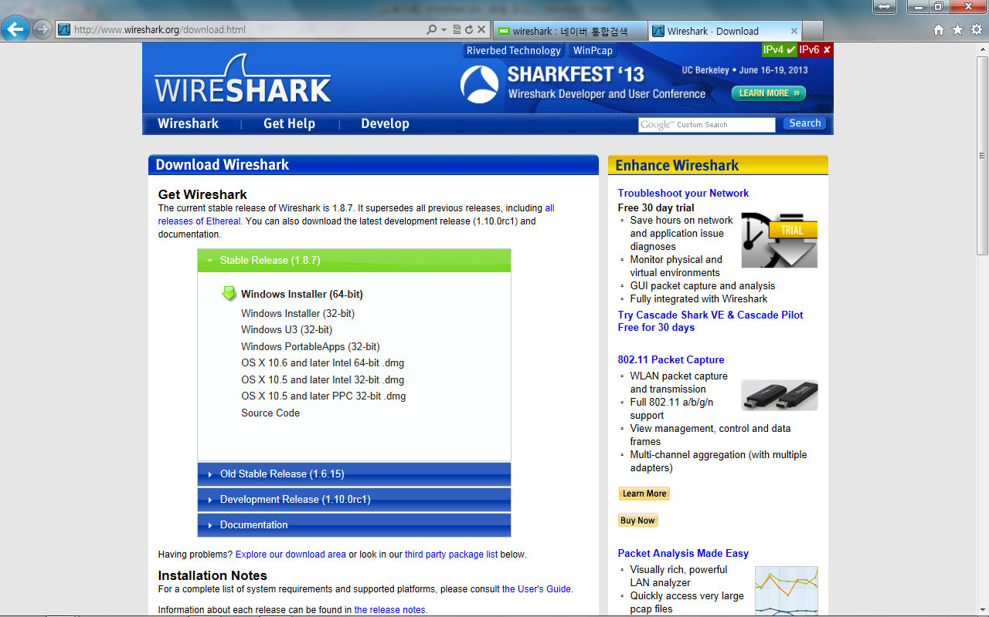

*Free-ware 이므로 돈을 지불하지 않고 살 수 있다. 간 혹 이베이나 아마존에서 스니퍼링 장비와 함께 돈을 요구하는 장사꾼도 있다.

AirPcap Driver Install :
AirPcap 장비와 동봉되어 있는 CD안에 디바이스 드라이버 설치 파일이 있다. 인터넷에 찾아 보았지만 찾지 못 했다.

AirPcap

정의
패킷 스니퍼 Tool 이라고도 하며 패킷을 수집하여 분석 할 수 있도록 하는 장비이다.
현재 우리가 보유하고 있는 AirPcap Nx 제품은 A, B, G, N을 모두 스니퍼링 할 수 있는 고가의 장비이다.

스니퍼 장비의 평가
지원되는 프로토콜 – 스니퍼 장비마다 지원하는 프로토콜이 상이 하기 때문에 필요한 장비를 선택한다.

친 환경 사용자 – 스니퍼 장비와 맞는 Software를 선택해야 한다. tcpdump같은 커맨드라인 패킷 스니퍼를 선택한다면 경험이 적은 개발자에게는 어려울 수 있다.

장비를 사용하는 이유는?
무선 네트 워크 카드는 다음과 같은 네 가지 무선 NIC(Network Interface Card) 모드를 사용 할 수 있다.

매니지드 모드(Managed mode) – 이 모드는 무선 클라이언트가 무선 접속점을 WAP에 직접 연결될 때 사용한다. 이 경우에 무선 NIC과 연관된 드라이버는 전체 통신 프로세스를 관리하는 WAP에 의지한다.

애드 혹 모드(Ad hoc mode) – 이 모드는 장치들이 직접 서로 연결되는 무선 네트워크 설정에서 사용한다. 이 모드에서는 보통 WAP이 담당하는 책임을 서로 통신하고자 하는 두 개의 무선 클라이언트들이 공유한다.

마스터 모드(Mater mode) – 일부 고급 무선 NIC은 마스터 모드를 지원한다. 이 모드는 컴퓨터가 다른 장치들을 위해 WAP처럼 동작하게 특별한 드라이버 소프트웨어와 결합해 무선 NIC이 작동하게 한다.

모니터 모드(Monitor mode) – 이 모드는 우리의 목적을 위해 가장 중요한 모드이다. 모니터 모드는 무선 클라이언트가 데이터 송신과 수신을 중단하고 공중을 통해 전송되는 패킷을 감청하기만 할 때 사용한다. 와이어샤크가 무선 패킷들을 캡쳐 하려면 NIC과 관련 드라이버가 모니터 모드를 지원해야만 한다.(RFMON 모드로도 알려져 있다.

*대부분의 사용자들은 무선 네트워크 카드를 매니지드 혹은 Ad hoc 모드에서 사용한다.

*결론적으로는 모니터모드를 사용할 수 있는 네트워크 카드를 사용해야한다. 모니터 모드를 지원하는 무선 NIC을 가졌다 하더라도 대부분의 윈도의 기반 무선 NIC드라이버들은 모니터 모드로 변경하는 것을 허락하지 않는다. 이를 위해 AirPcap이 필요한 것이다.

Capture 방법

장비선택
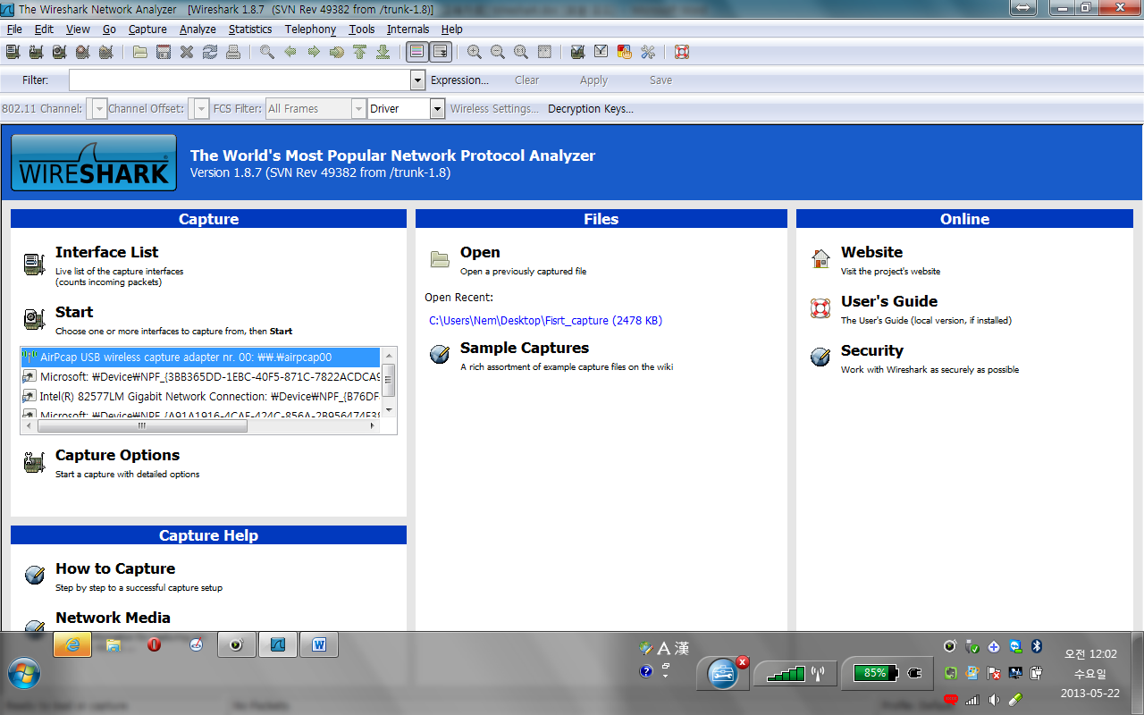
*AirPcap 을 Double click 하여 해당 장비를 선택한다.

패킷 캡쳐 전 환경설정
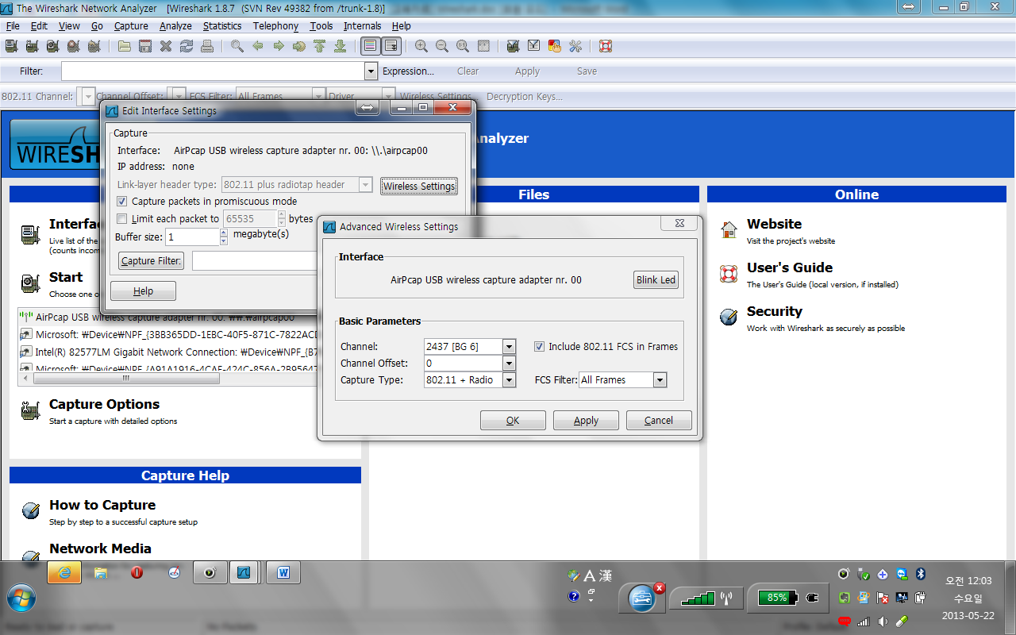
- Wireless setting TAB을 선택 후 캡쳐할 주파수 대역(채널)을 선택한다.

패킷 수집 시작
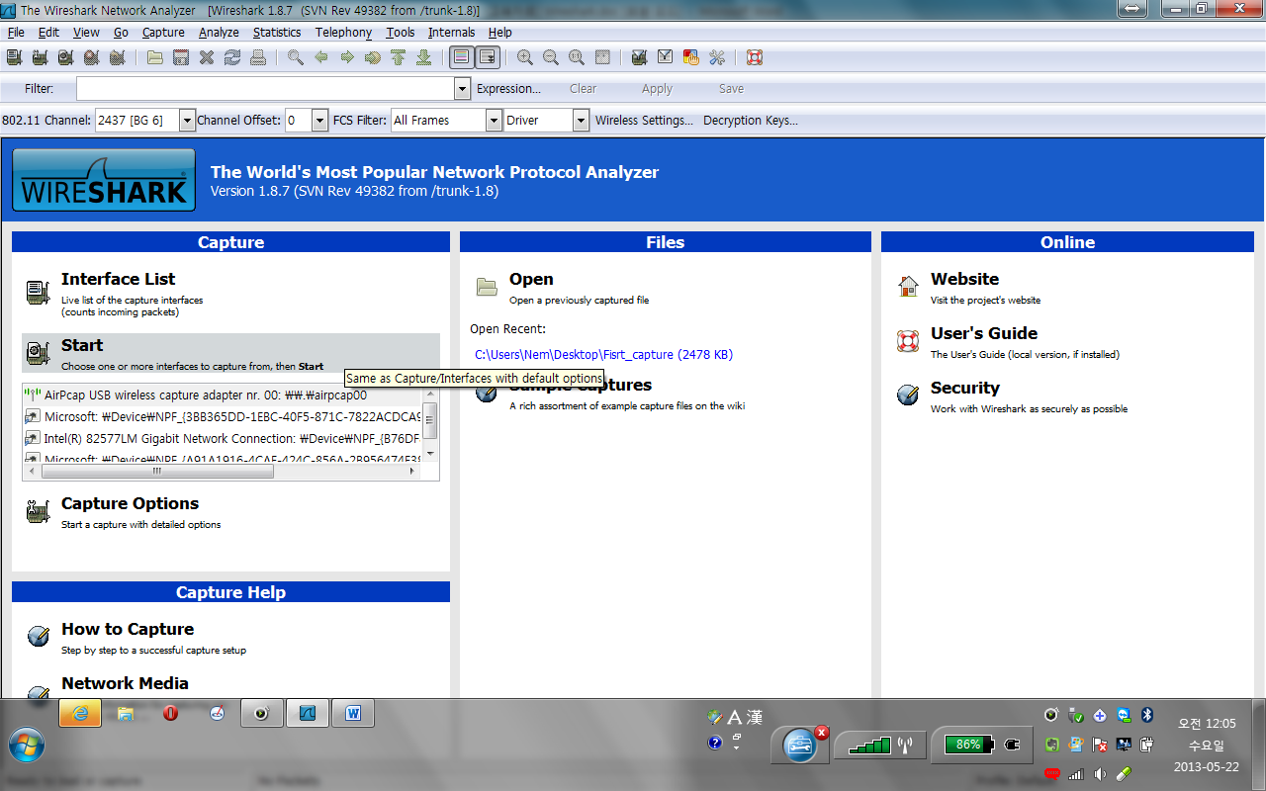
- Start 를 Click하여 패킷을 캡쳐한다.

패킷 수집 종료
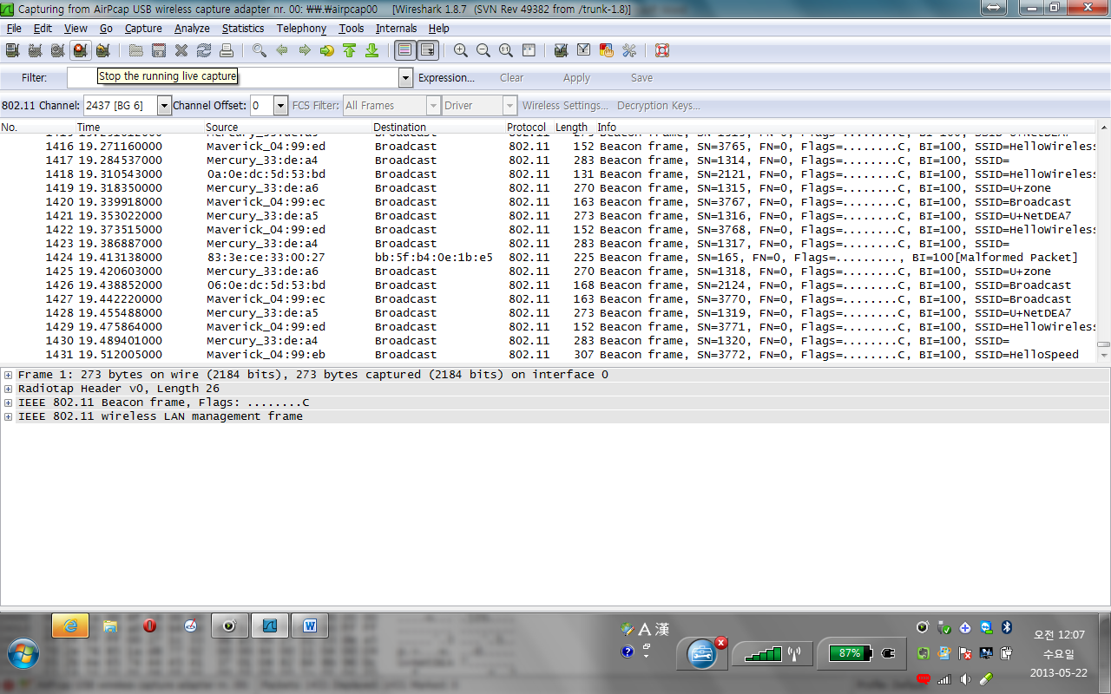
- 캡쳐를 Stop 한다.

Capture 분석

필터링
*패킷 분석의 핵심은 필터링에 있다. 아래의 표는 필터링을 할 수 있는 명령어 표이다.
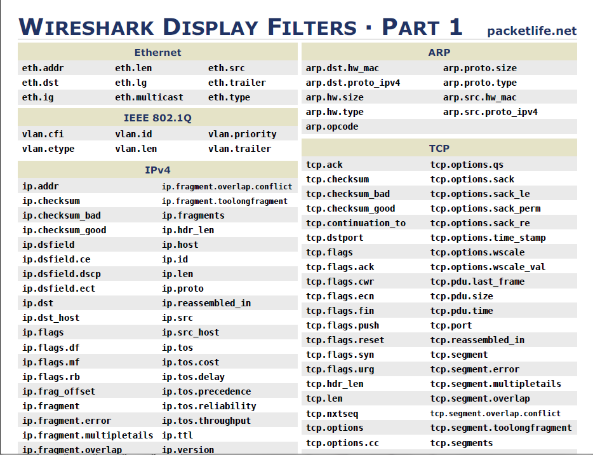

- WLAN 에서 주로 사용하는 필터링 :
  - WLAN.addr : Destination, Source Mac Address
  - Wlan.sa : Source MAC address
  - Wlan.da : Destination MAC address

- WireShark Filter Information URL : http://wiki.wireshark.org/DisplayFilters

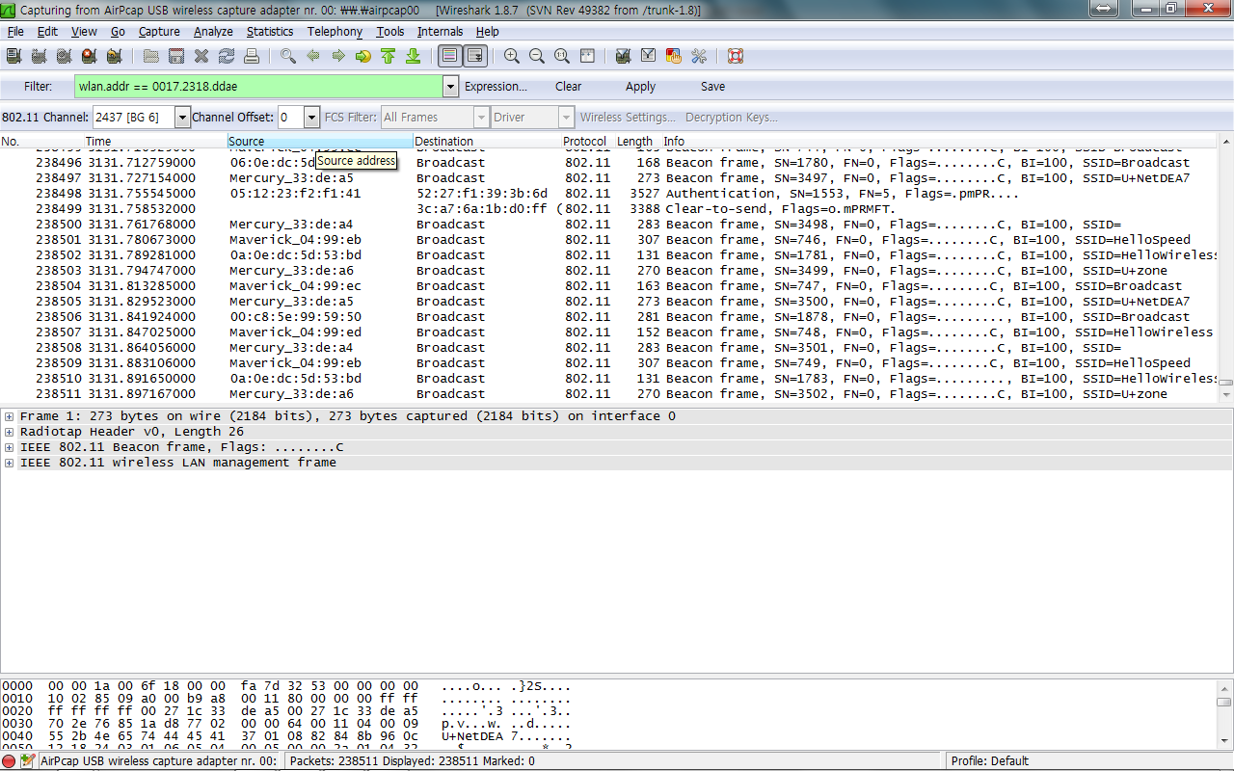
*해당 Filter 공간에 필터명령어를 삽입하면 된다.

WEP and Open Encryption
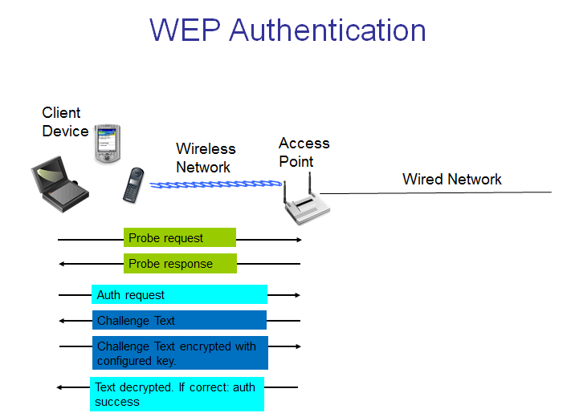

- 그림파일은 WEP인증방식의 Association의 과정을 표현한 것이다.

Probe request.
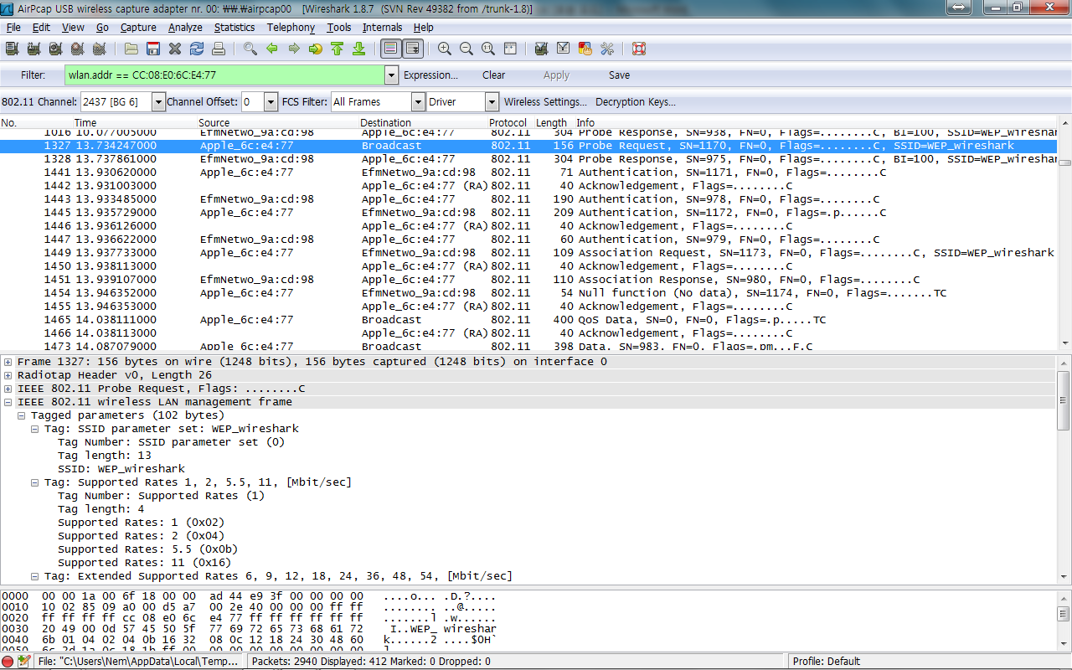

Probe response.
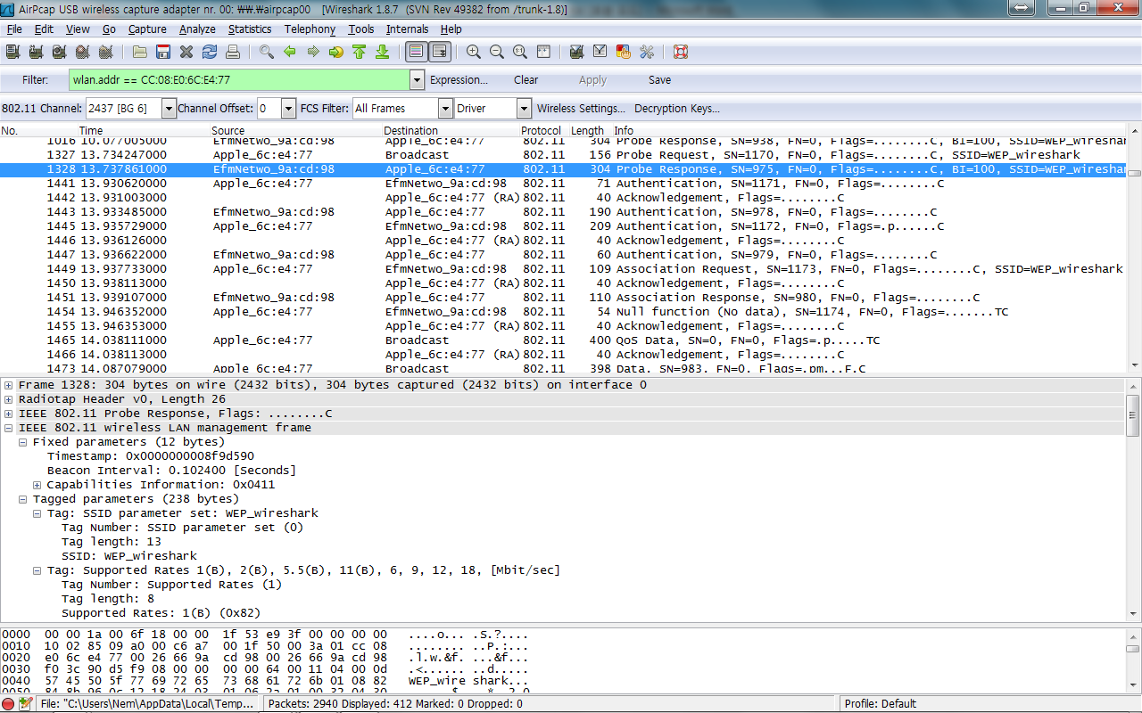

Auth request.
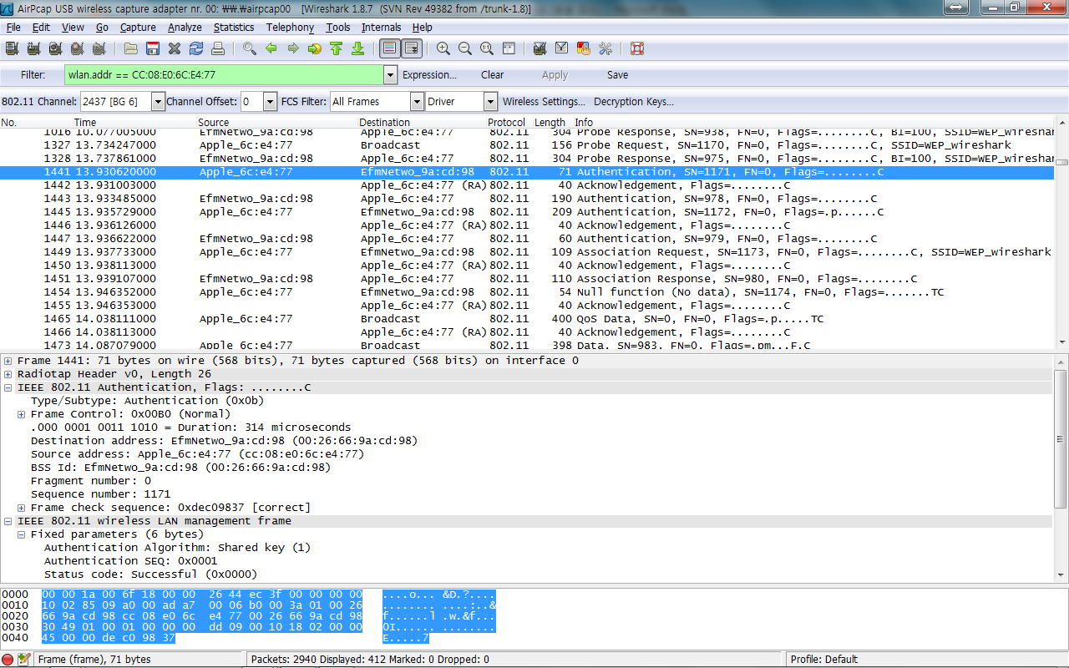

Challenge Text.
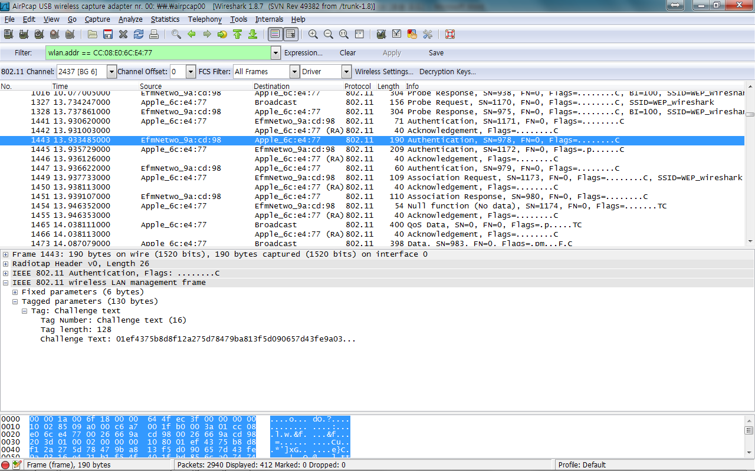

Challenge Text encrypted with configured key.
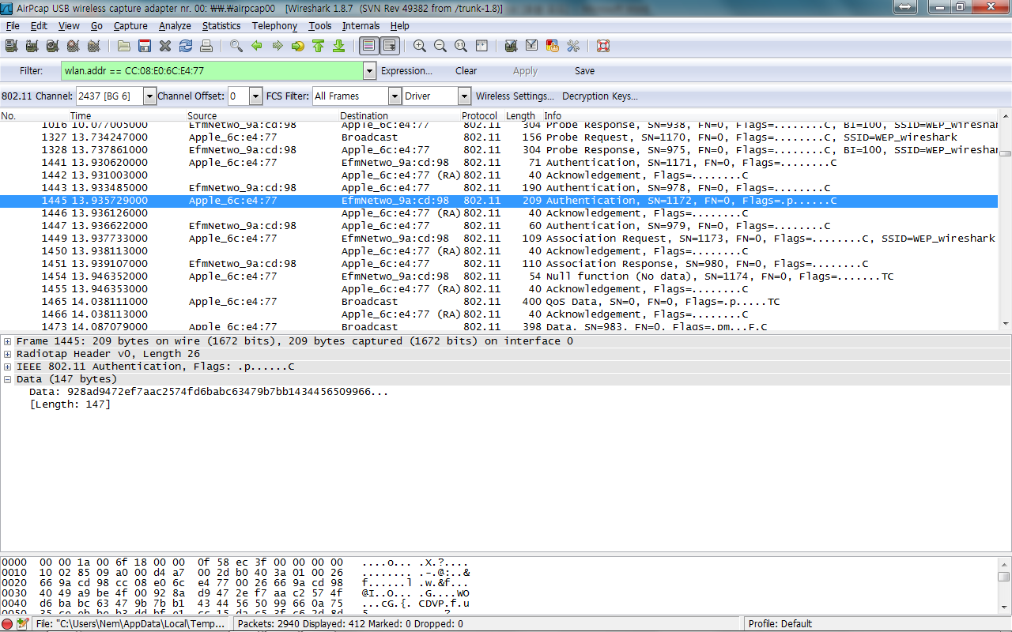

Text decrypted.
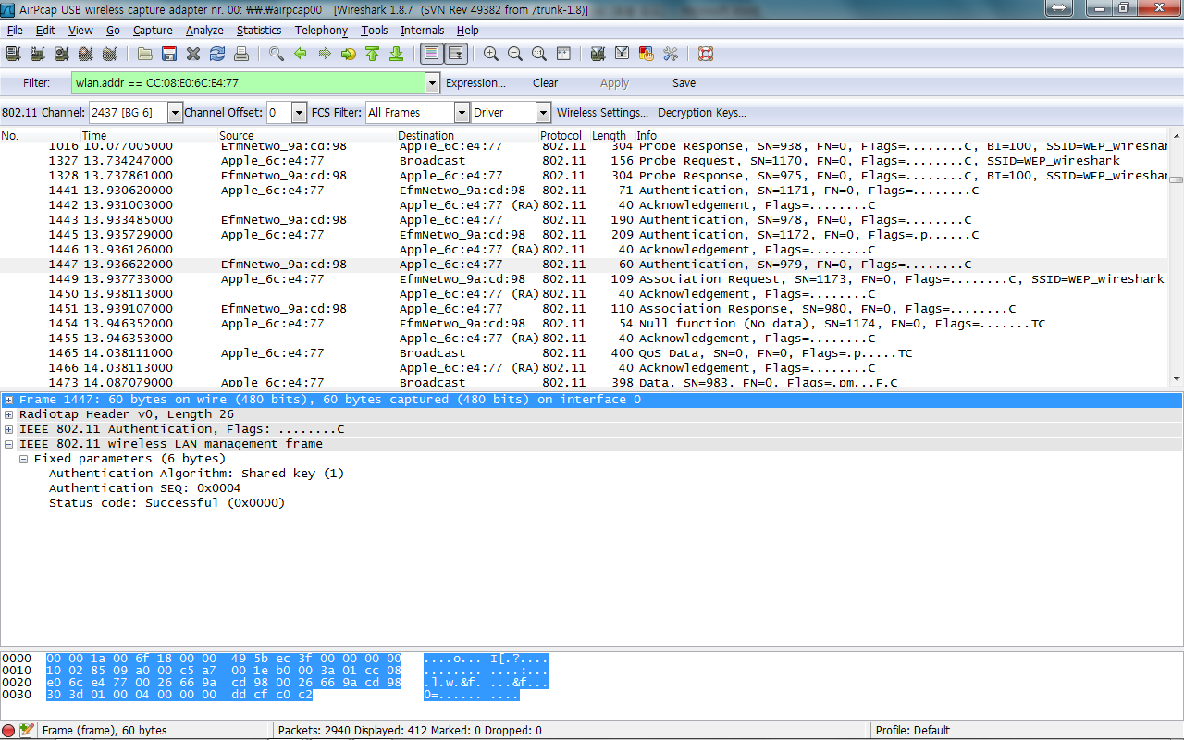

실패 였을 경우
